TP retouche d’image
5B – Effet de transparence
Contact: Association MODE 83
Bd des Remparts 83300 DRAGUIGNAN



Initiation retouche d’image Les filtres
Introduction
Nous allons créer dans ce TP, un effet de transparence et de grossissement de toute pièce à partir
de deux photos.
Détourage
Ouvrir, déjà la première image (ici une image qui contient deux loupes). Nous allons tout d'abord
extraire notre loupe de son image originale avec l'outil « créer un chemin ».
Il y a bien sûr plusieurs manières de sélectionner notre loupe mais apparemment cet outil paraît
être le mieux adapté, puisqu'il nous permet de réaliser de belles courbes assez facilement.
I N'oubliez pas une fois votre chemin tracé et après avoir relié votre premier point et votre dernier point avec la touche Ctrl (contrôle) de cliquer sur le bouton « Créer la sélection »
Copier/coller
Il faut maintenant placer cette loupe sur notre deuxième photo.
Pour cela allez dans le menu édition>copier. La photo se trouve maintenant dans la mémoire temporaire de votre ordinateur, il nous faut poser cette photo sur notre seconde image.
Pour cela ouvrez votre deuxième image allez, dans le menu édition>coller.
Page 2 / 5

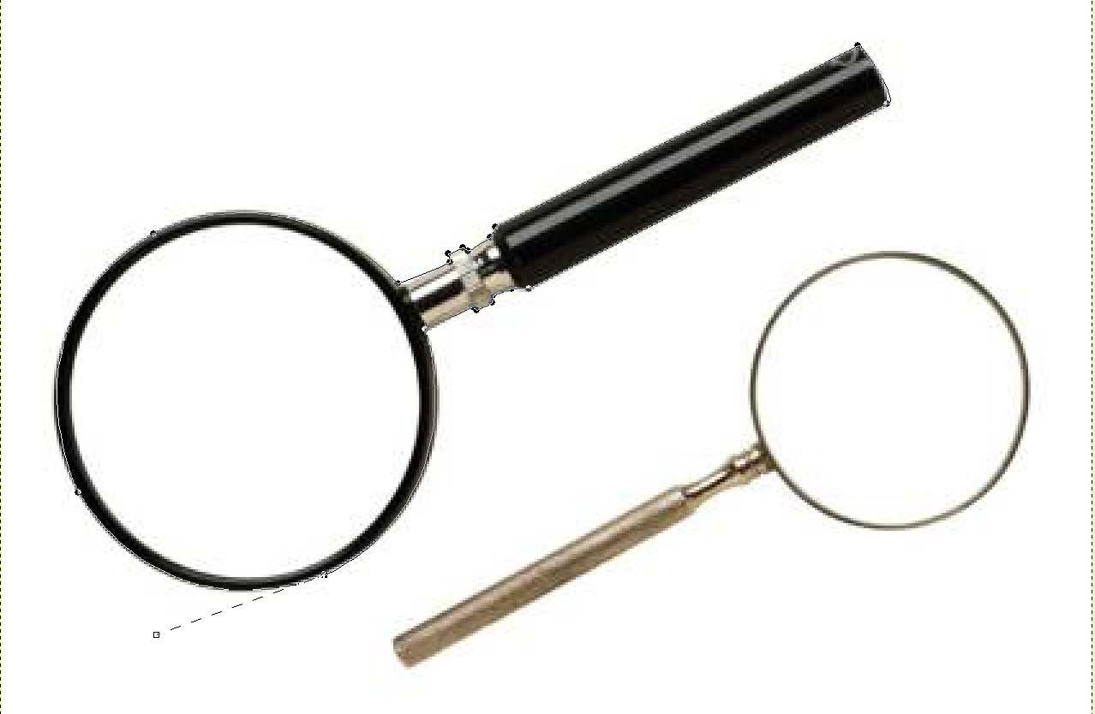

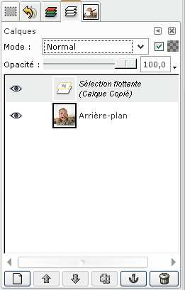

Initiation retouche d’image Les filtres
Si l'on regarde dans l'onglet « calque », notre loupe est actuellement en sélection flottante, pour la
transformer en calque, cliquer sur la sélection flottante et ensuite sur l'icône créer un nouveau calque qui se trouve juste en bas à droite de ce même onglet. Vous pouvez renommer ce calque
« loupe » en cliquant avec le bouton droit dessus et en choisissant l'option éditer les attributs du calque.
Taille/Position
Orientez votre loupe et changez sa taille si cela s’avère nécessaire avec les outils Pivoter le
calque et Etire le calque afin d'obtenir le résultat suivant.
Transparence
La Transparence va être réalisée en plusieurs étapes. Copiez le calque « loupe » en allant sur
l'onglet calque et en cliquant sur l'icône dupliquer calque, nous avons donc maintenant un calque
« loupe » et un second appelé « copie de loupe ».
Cliquez sur le petit Oeil du calque « copie de loupe » afin de le désactiver. Ensuite, sélectionnez le
calque « loupe » et dans le menu déroulant Mode choisir l'option Noircir seulement ayant pour effet de ne laisser apparaître que les contours de notre loupe.
Page 3 / 5

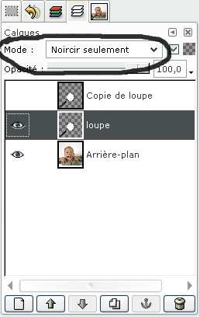



Initiation retouche d’image Les filtres
Ensuite nous allons réactiver notre calque « copie de loupe », pour cela, cliquez avec le bouton droit
de la souris sur le calque et choisissez l'option ajouter un masque et blanc (opacité complète).
Ce masque va nous permettre de faire apparaître ce que l'on désire. Sélectionnez ce masque en cliquant sur la petite vignette blanche qui se trouveà droite de votre calque.
Choisissez maintenant l'outil pinceau vec une opacité de 40%.
Passez le pinceau a l'intérieur de la loupe et vous verrez apparaître le visage, n'hésitez pas à laisser
quelques contours de la loupe légèrement blanc sa donnera un peu plus de réalisme.
Ensuite modifier l'opacité a 100% et passez le pinceau sur la loupe en évitant de passer sur les bords que l'on a choisi de garder blanc. Vous obtenez donc au final ceci :
Page 4 / 5

a
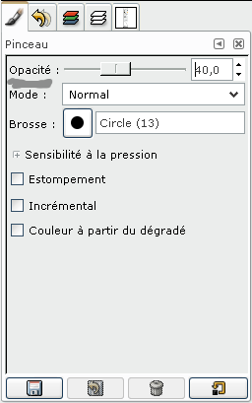

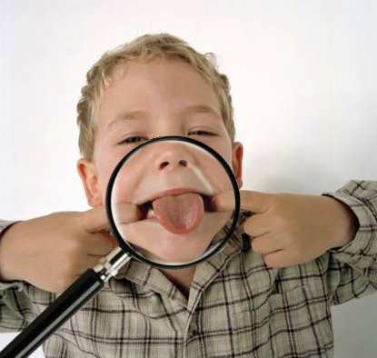



Initiation retouche d’image Les filtres
Effet loupe
Le résultat est presque parfait, mais il ne faut pas oublier qu’il s’agit d’une loupe et donc qu’elle doit
avoir un effet de grossissement!!
Pour cela nous allons utiliser un filtre.
Revenez sur le calque arrière plan et à l'aide de l'outil créer un chemin, sélectionnez l'intérieur de
votre loupe où le filtre va s'appliquer.
Ensuite allez dans le menu Filtres> Effet de verre> Lentille Optique la fenêtre suivante s'affiche :
Prenez comme indice de réfraction 1,30 par exemple et voilà le tour est joué et les règles de
l'optique sont respectées.
Au final nous obtenons donc :
Page 5 / 5

